**Уважаемые родители!**

**Коллектив нашего детского сада старается сделать**

**максимально комфортным пребывание Вашего ребёнка в детском саду!**

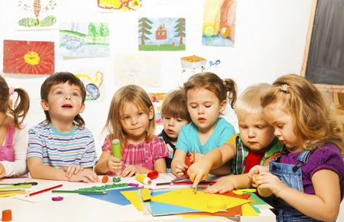

**Просим Вас соблюдать несколько правил, которые помогут оптимизировать образовательный процесс и избежать нежелательных обстоятельств**.

* Прием детей в наш детский сад осуществляется с 7.15 до 8.00. Своевременный приход в детский сад способствует быстрому включению ребёнка в режимные моменты, успешной адаптации к условиям детского сада.
* Если Вы опаздываете или не придёте в ДОУ по семейным обстоятельствам, сообщите по телефону Вашего воспитателя.
* Если ребёнок заболел необходимо до 8.00 позвонить в детский сад и сообщить о его болезни.
* Если у ребёнка есть аллергии, проблемы со здоровьем – предупредите об этом воспитателя и медицинского работника.
* Убедительная просьба НЕ ДАВАТЬ ребёнку в детский сад, конфеты, жвачку. Это поможет избежать конфликта между детьми, а также других опасных для жизни последствий.
* В целях избегания недоразумений НЕ РЕКОМЕНДУЕТСЯ одевать ребёнку украшения, давать дорогостоящие игрушки. Ребёнок может потерять украшение на прогулке, во время игр, подарить, по дружбе, другому ребёнку. Дошкольное учреждение не несет ответственность за ювелирные украшения и игрушки, принесенные ребенком из дома.
* Перед тем как вести ребёнка в детский сад проверьте состояние его одежды и обуви, нет ли колющих, стеклянных, мелких предметов в его карманах, таблеток.

**Помните, что педагогический коллектив несёт ответственность за жизнь Вашего ребёнка.**

**Соблюдение перечисленных правил поможет нам**

**создать оптимальные условия для малыша!**